Thema: Reflexion, Beugung, Brechung und Interferenz von akustischen Schallwellen
Anforderungsbereich I
Nenne Beobachtungen dafür, dass sich Schall als Welle ausbreitet.

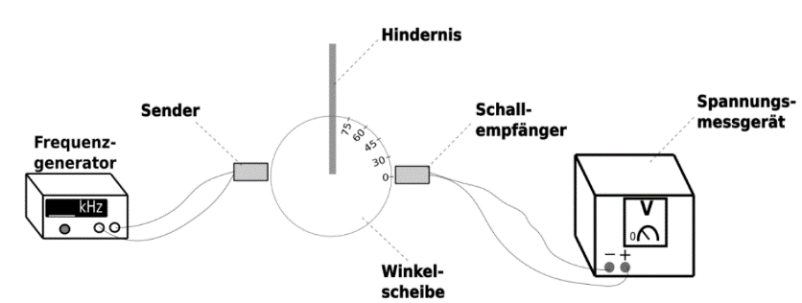
Anforderungsbereich II
Beschreibe den Verlauf der Schallwellen in dem gezeigten Versuch zur Beugung von Schallwellen mit eigenen Worten unter Berücksichtigung der Fachsprache.

Anforderungsbereich III
Begründe warum man nicht um die Ecke sehen, aber hören kann.

